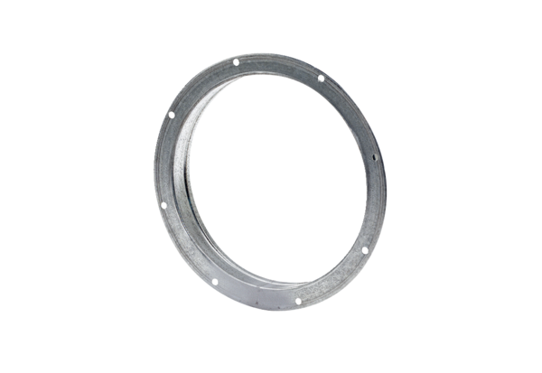Контрштуцер GS 40Комплект поставки: 1 штукАссортимент: C
Номер артикула: 0055.0172Изготовитель: MAICO

